P4

**Ejercicio 1**

function [t, x]= sinus2(M, A, f0, Ts)

t = [0:Ts:M*Ts];

x = A*sin(2*pi*f0.*t);

end

[t,x] = sinus2(100,1,0.2,0.1)

stem(t,x)

C:\Users\alumno\Desktop\P4\im1.emf

**Ejercicio2**

>> xq = uniform(2,x)

>> stem (t,xq)

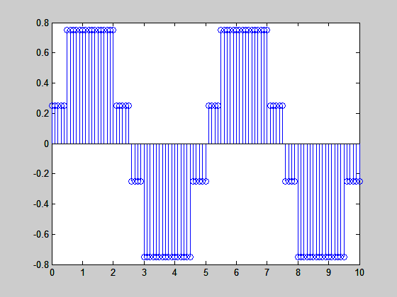

>> stem (t,xq,'r')

>> hold on

>> stem(t,x)

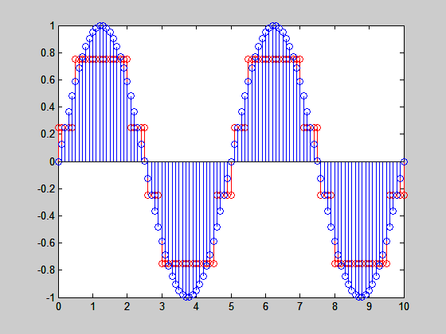

**Función de transferencia:**

>> stem(x,xq)

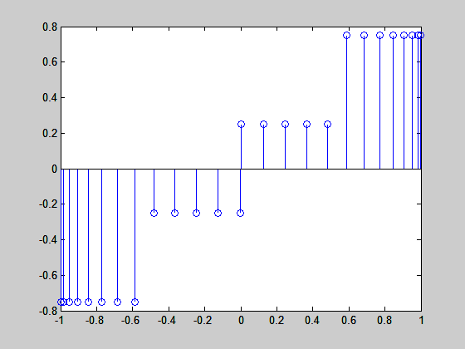

**Error máximo de cuantificación:**

0.5/2 = 0,25



**Ejercicio3**

**Potencia del ruido de cuantificación:**

Fórmula: $P=\left(\frac{1}{M}\right)*\sum_{m=0}^{M-1}{{\left(x\left(m\right)-x_{q}\left(m\right)\right)}^{2}}$

>> M=100

>> er=x-xq

>>P=(1/M)*sum(er.^2)

P =

**0.0274**

Fórmula teórica:

$$\frac{∆^{2}}{12}=0.0208$$

Podemos observar que los resultados son bastante similares

**Función de densidad de probabilidad del error cuantificación:**

>> hist(er)

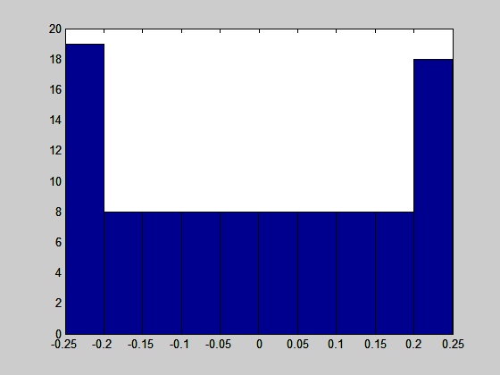

**Ejercicio 4**

>> xpcm_par = bin_enc(xq, 2)

xpcm_par =

**1 0**

**1 0**

**1 0**

**1 0**

**1 0**

**1 1**

**1 1**

**1 1**

**1 1**

**1 1**

**1 1**

**1 1**

**1 1**

**1 1**

**1 1**

**1 1**

**1 1**

**1 1**

**1 1**

**1 1**

**1 1**

**1 0**

**1 0**

**1 0**

**1 0**

**1 0**

**0 1**

**0 1**

**0 1**

**0 1**

**0 0**

**0 0**

**0 0**

1. **0**

**.**

**.**

**.**

**.**

**.**

>>xpcm_ser = par2ser(xpcm_par)

**Ejercicio 5**

>> xpcm_dec_par = ser2par(xpcm_ser, 2)

>> xq_dec = bin_dec(xpcm_dec_par)

Reperesentación:

>> subplot(2,1,1)

>> stem(t,x)

>> subplot(2,1,2)

>> stem(t,xq_dec)

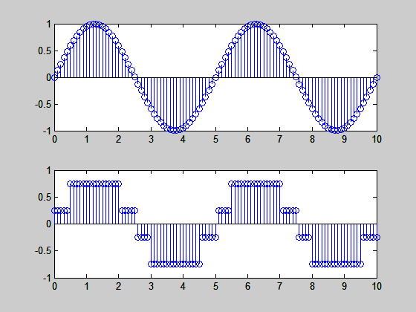

**Ejercicio 6**

>> Pe=0.1

>> xpcm_can_ser = chan_bin(xpcm_ser, Pe)

>> xpcm_dec_par1 = ser2par(xpcm_can_ser, 2)

>> xq_dec1 = bin_dec(xpcm_dec_par1)

Representación:

>> subplot(2,1,2)

>> stem(t,xq_dec1)

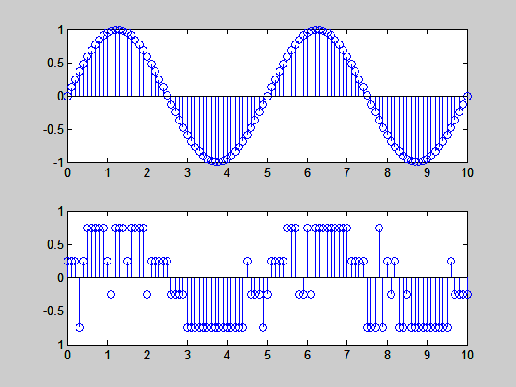

**Ejercicio7**

>> Pe=0

>> xpcm_can_ser = chan_bin(xpcm_ser, Pe)

>> xpcm_dec_par1 = ser2par(xpcm_can_ser, 2)

>> xq_dec1 = bin_dec(xpcm_dec_par1)

Representación:

>> subplot(2,1,2)

>> stem(t,xq_dec1)



>> er=x-xq_dec1

>> P=(1/M)*sum(er.^2)

**P =**

**0.0274**

**Pe=0.1**

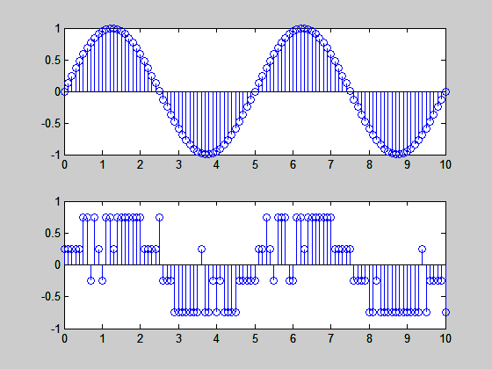

P =

0.1461

>> Pe=0.2

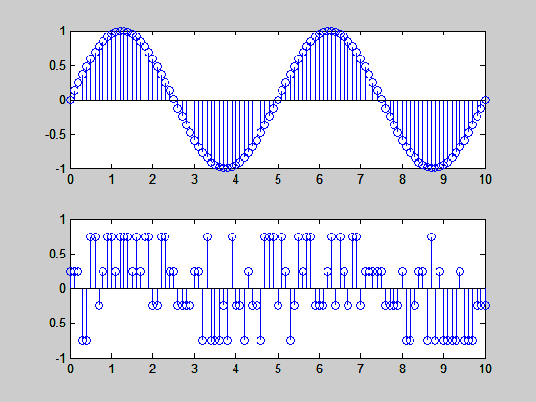

P =

0.4223